Fiche de présentation et d’accompagnement
Première - Enseignement scientifique

Chapitre 1 : L’organisation de la matière : Les éléments chimiques

Nom de l’activité 2 : La radioactivité
Activité Cours
Individuel
1 heure

Programme officiel
Savoir | Savoir-faire
Certains noyaux sont instables et se désintègrent (radioactivité).  L’instant de désintégration d’un noyau radioactif individuel est aléatoire.  La demi-vie d’un noyau radioactif est la durée nécessaire pour que la moitié des noyaux initialement présents dans un échantillon macroscopique se soit désintégrée.  Cette demi-vie est caractéristique du noyau radioactif. | Calculer le nombre de noyaux restants au bout de n demi-vies Estimer la durée nécessaire pour obtenir une certaine proportion de noyaux restants.  Utiliser une représentation graphique pour déterminer une demi-vie.

Compétences pouvant être évaluées au cours de l’activité
☒ S’approprier | ☒ Analyser | ☒ Réaliser | ☐ Valider | ☐ Communiquer

Organisation de la séance et remarques :

Chapitre 1 : L’organisation de la matière : les éléments chimiques
Activité 2 : La radioactivité

QCM sur la vidéo « La découverte de la radioactivité » (www.cea.fr)

1. En quelle année a été découverte la radioactivité ? |  | 2. Lesquels des éléments suivants sont radioactifs ?
☐ 896 av JC | ☐ 2026 | ☐ Les sels uraniques non phosphorescents |  | ☐ Le sel de table
☐ 1896 | ☐ 1796 | ☐ Les éléments phosphorescents non uraniques |  | ☐ Les sels uraniques phosphorescents
3. Lors de la désintégration d’un élément, il y a émission : |  | 4. La radioactivité est :
☐ De rayon X | ☐ De lumière visible | ☐ Un phénomène artificiel | ☐ Toujours dangereuse
☐ D’onde électromagnétique | ☐ De rayons uraniques | ☐ Un phénomène naturel | ☐ Omniprésente
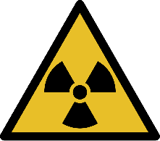
La radioactivité est le phénomène physique par lequel des noyaux atomiques instables, se transforment spontanément en d'autres atomes (désintégration) en émettant simultanément des particules de matière (électrons, noyaux d'hélium, neutrons, etc.) et de l'énergie (photons et énergie cinétique). (D’après wikipédia)

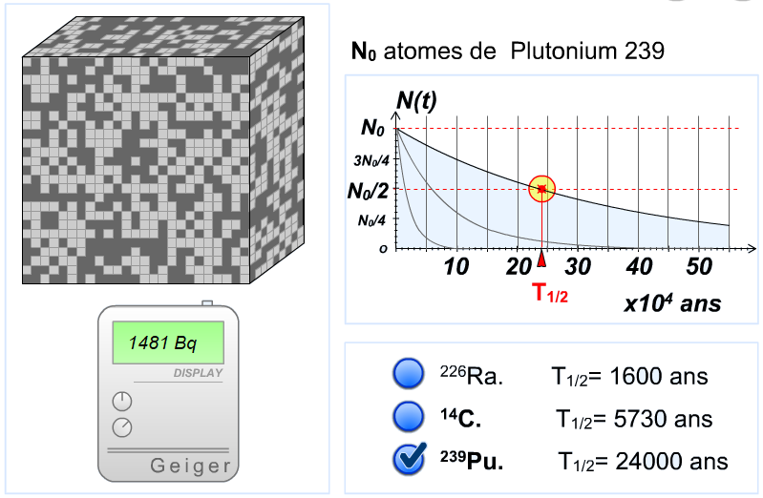
Animation « La décroissance radioactive » (www.cea.fr)
Ci-contre, une capture d’écran de l’animation :
- Les atomes en gris foncé se sont désintégrés
- Les atomes en gris clair ne sont pas encore désintégrés
- Le temps de demi-vie est noté T_{1/2}
- N(t) est le nombre d’atomes restant au bout de l’instant t

1. La radioactivité d’un élément est : |  | 2. Le temps de demi vie est :
☐ Spontanée | ☐ Lente | ☐ La moitié de la durée de vie d’un élément | ☐ De 1600 ans
☐ Imprévisible | ☐ Rapide | ☐ De 1600 ans pour l’élément Radium 226 | ☐ La durée nécessaire pour que la moitié des noyaux initialement présent se soit désintégrée
3. Sachant qu’initialement, un échantillon contient 10 000 atomes de carbone 14, au bout de combien de temps en restera-t-il seulement 2500 ? |  | 4. Quelle proportion de plutonium reste-t-il au bout de 96 000 ans ?
☐ 1481 ans | ☐ 2865 ans | ☐ 100% | ☐ 80 %
☐ 5730 ans | ☐ 11 460 ans | ☐ 6 % | ☐ 1 %

Application : traitement des déchets radioactifs d’une centrale nucléaire (D’après un sujet de bac)

Document 1 : Les centrales électriques
Une centrale électrique est une usine qui produit de l’énergie électrique. Il en existe plusieurs sortes : des centrales thermiques à combustibles fossiles, les centrales thermiques à combustibles nucléaires, les centrales hydrauliques.... Toutes sont basées sur le même principe : faire tourner une turbine couplée à un alternateur qui fabrique de l’électricité.

La différence de fonctionnement se situe au niveau de la production d’énergie mécanique lors de l’entraînement de la turbine. Dans les centrales hydrauliques, l’eau des barrages actionne la turbine. Dans les centrales thermiques classiques, un combustible fossile est brûlé pour transformer de l’eau en vapeur, produisant de l’énergie thermique pour entraîner la turbine. Dans les centrales thermiques nucléaires, les noyaux d’uranium remplacent le combustible fossile. En se scindant, ces gros noyaux libèrent de l’énergie nucléaire, qui sera utilisée pour produire de la vapeur d’eau laquelle peut activer la turbine.
Une des réactions nucléaires se déroulant dans le réacteur est la suivante :
$92235U+ 01n→ 3894Sr+ 54140Xe+ 2 01n$

Document 2 : Les applications de la radioactivité, quels déchets ?
Toute activité humaine produit des déchets. L'utilisation des propriétés de la radioactivité dans de nombreux secteurs engendre chaque année des déchets radioactifs. Ces déchets émettent de la radioactivité et présentent des risques pour l'homme et l'environnement. Ces déchets proviennent pour l'essentiel des centrales nucléaires, des usines de traitement des combustibles usés ainsi que des autres installations nucléaires civiles et militaires qui se sont développées au cours des dernières décennies. On compte également plus de 1000 petits producteurs qui contribuent aussi, à un degré moindre, à la production de déchets radioactifs : laboratoires de recherche, hôpitaux, industries... Les déchets radioactifs sont variés. Leurs caractéristiques diffèrent d'un déchet à l'autre : nature physique et chimique, niveau et type de radioactivité, durée de vie …

Demi-vie de quelques déchets radioactifs
Strontium 94 :  ?? | Cobalt 60 :  5,2 ans | Américium 241 :  432 ans
Radium 226 :  1600 ans | Plutonium 239 :  24 110 ans | Neptunium 237 : 2 140 000 ans

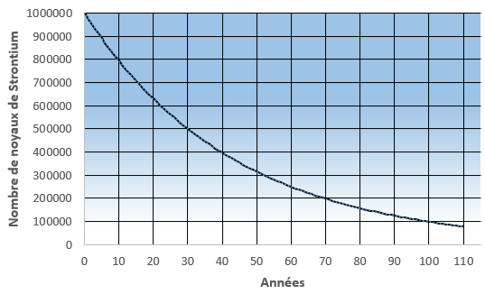
Document 3 : Stockage des déchets et décroissance radioactive
Suivi du nombre de noyaux de Strontium 94 en fonction du temps
De nos jours, le recyclage des déchets radioactifs est une problématique récurrente. Actuellement, les déchets sont stockés dans des endroits sécurisés pendant toute leur durée de rayonnement. Suivant les éléments, le mode de stockage peut différer : bidon métallique, enceinte en béton, enfouissement en terre …
Le nombre d’atomes radioactifs présent dans un échantillon de matière décroit de façon exponentielle (cf courbe ci-contre)

Questions :
- D’après la réaction nucléaire donnée dans le document 1, citer 2 déchets nucléaires. En existe-t-il d’autres ?
- Comment évolue le nombre d’éléments radioactifs présent dans un échantillon au cours du temps ?
- Déterminer le temps de demi-vie du Strontium 94.
- Un échantillon de matière contient un million d’atomes de Strontium 94. Combien en restera-t-il au bout de 3 demi-vies ? Vérifier graphiquement le résultat.
- On étudie un échantillon de matière contenant du strontium
  - Combien de temps faudra-t-il attendre pour que 80 % des atomes de Strontium 94 se soient désintégrés ?
  - Le nombre d’atomes de Strontium 94 sera-t-il nul un jour ?
- Que peut-on dire de la durée de vie de certains déchets radioactifs ?
- Citer au moins deux difficultés auxquelles fait face l’humanité concernant le stockage des déchets radioactifs.

